Дата поступления____________________
Информационная карта участника
муниципального этапа областного конкурса
«Лучший воспитатель образовательной организации»
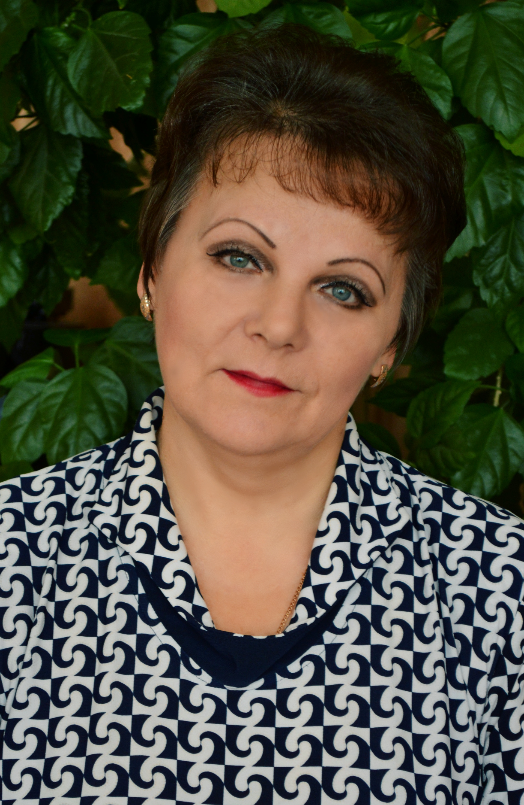

Егунова Ирина Николаевна
(Фамилия, имя, отчество)

1. Общие сведения
Муниципальное образование | Колышлейский район
Населенный пункт | р.п.Колышлей
Дата рождения (день, месяц, год) | 25.09.1964
Место рождения | г. Кузнецк
2. Работа
Место работы (наименование образовательного учреждения в соответствии с уставом) | МДОУ детский сад «Улыбка» п.Колышлей
Занимаемая должность | Музыкальный руководитель
Общий трудовой и педагогический стаж (полных лет на момент заполнения анкеты) | Общий стаж 36 лет,  педагогический стаж - 36 лет.
В каких возрастных группах в настоящее время он работает | Дошкольные группы от 1,5 до 7 лет
Аттестационная категория | I квалификационная категория
Почетные звания и награды (наименования и даты получения) | Диплом районного отдела образования 2015 год; сертификат государственного автономного образовательного учреждения дополнительного профессионального образования «Институт регионального развития Пензенской области» 2017 год
Послужной список (места и сроки работы за последние 10 лет) | МДОУ детский сад «Улыбка» п.Колышлей
3. Образование | Среднее специальное
Название, год окончания учреждения профессионального образования, факультет | Кузнецкое музыкальное училище по специальности хоровое дирижирование 24.06.1983 г.
Специальность, квалификация по диплому | Дирижёр хора, учитель музыки и пения в школе, преподаватель сольфеджио в ДМШ
Дополнительное профессиональное образование за последние три года (наименования образовательных программ, модулей, стажировок и т. п., места и сроки их получения) | 2016 год ГАОУ ДПО «Институт регионального развития Пензенской области «ФГОС ДО: современные подходы к музыкальному развитию дошкольников», 2019 год ГАОУ ДПО «Институт регионального развития Пензенской области»: «Инклюзивное образование детей дошкольного возраста в ДОО».
Основные публикации (в т. ч. брошюры, книги) | -
4. Конкурсное задание «Я мастер своего дела»
Тема работы с детьми | Квест-игра «В поисках звукоряда»
Возрастная группа детей | подготовительная
Необходимое оборудование
5. Общественная деятельность
Участие в общественных организациях (наименование направление деятельности и дата вступления)
Участие в работе методического объединения | 2015 г. Районное методическое объединение.  Физкультурный досуг «Путешествие в Папуасию».  2016 г. Районное методическое объединение.  На тему «Реализация регионального проекта «Здоровый дошкольник» модуль «Танцующий детский сад». Обмен опытом работы на тему: «Обучение музыкально-ритмическим движениям - обязательная часть занятий по музыке в детском саду».
Участие в разработке и реализации муниципальных, региональных, федеральных, международных программ и проектов (с указанием статуса участия) | Участник реализации регионального проекта «Здоровый дошкольник» модуль «Танцующий детский сад».
6. Досуг
Хобби: люблю отгадывать кроссворды, судоку, заниматься оформительской деятельностью, готовить костюмы к мероприятиям.
7. Контакты
Рабочий адрес с индексом | 442830 Пензенская обл., п. Колышлей, ул. Гагарина 42
Домашний адрес с индексом | 442830 Пензенская обл., п. Колышлей  ул. Сердобская д. 4, кв. 17
Рабочий телефон с междугородним кодом | 8(84146)21652
Домашний телефон с междугородним кодом | -
Мобильный телефон с междугородним кодом | 89061560314
Факс с междугородним кодом | -
Рабочая электронная почта | sadulibka81@mail.ru
Личная электронная почта | egunova.iren@yandex.ru
Адрес личного сайта в Интернете | -
Адрес сайта ОУ в Интернете | hhtp://sadulibka.edu-penza.ru
Адреса в Интернете (сайт, блог и т. д.), где можно познакомиться с участником и публикуемыми им материалами | hhtp://sadulibka.edu-penza.ru  MAAM. RU
8. Документы
Паспорт (серия, номер, кем и когда выдан) | 56 09 884357ТП УФМС России по Пензенской области в Колышлейском районе 28.10.2009
ИНН | 581700129486
Свидетельство пенсионного государственного страхования | 006-744-572-50
9. Личные банковские реквизиты
Наименование банка | Сердобское ОСБ 4000/00032
Корреспондентский счет банка | -
БИК банка | -
ИНН банка | -
Расчетный счет банка | -
Лицевой счет получателя | 40817810048000581254
Филиал/отделение банка | -
10. Профессиональные ценности
Педагогическое кредо участника | «Пришла в детский сад - улыбнись на пороге! Все, что ты отдаешь, получаешь обратно в итоге!».
Почему нравится работать в ДОУ? | Наверное, потому что это мое призвание, это желание моего детства. Нравится, потому что работа мне интересна, богата творчеством. Мир детей разнообразен и интересен.
Профессиональные и личностные ценности, наиболее близкие участнику | Любовь к детям, ответственность, творчество, толерантность.
В чем, по мнению участника, состоит основная миссия воспитателя | Создание комфортных условий для творческого самовыражения и развития личности ребенка. Формирование у дошкольников способности воспринимать, чувствовать, понимать прекрасное в жизни, в искусстве, приобщаться к художественной и творческой деятельности.
11. Приложения
Есть хобби полезные и обычные. Кроссворды и судоку дают возможность отдыхать людям с пользой.
Кроссворды я начала разгадывать еще в школе, иногда ко мне присоединялись мои родители. Это было вдвойне увлекательно и приятно. С годами моя любовь к кроссвордам не проходит, и сейчас я «щелкаю их, как орехи». А когда увидела судоку и разобралась, что к чему, меня вообще было не оттащить от журналов! Кроссворды и судоку – это сплошная польза!
Ведь они предупреждают развитие проблем с ухудшением памяти, поскольку заставляют держать в уме большие объемы информации, снимают раздражение, улучшают логическое и ассоциативное мышление, снимают стресс, облегчают негативные эмоциональные нагрузки, позволяют отвлечься от мелких бытовых проблем.

Кроссворды-это великолепный тренажёр для мозга, а также одна из составляющих продолжительной молодости. Их можно не только разгадывать, но и составлять свои. И в том, и в другом случае необходима высокая эрудиция и гибкое мышление. А это в современном мире ценится на вес золота.

Правильность сведений, представленных в информационной карте, подтверждаю:

__________________________Егунова Ирина Николаевна
(подпись) (фамилия, имя, отчество участника)

«_____»________________2019г.

